Mách mẹ 6 cách dạy bé học số cực kỳ

đơn giản, hiệu quả
Khi trẻ đến tuổi đi học, ngoài việc cho con đến trường thì ba mẹ cũng nên thường xuyên kèm cặp bé cách học hiệu quả tại nhà. Các cách dạy bé học số tại nhà mà ba mẹ áp dụng sẽ giúp các con dễ dàng tiếp và dễ dàng bắt nhịp với kiến thức trên trường hơn.
Ở bài viết này, Ohstem Education sẽ giúp các bậc phụ huynh trả lời câu hỏi “Cách dạy bé học số như thế nào để đạt được hiệu quả tốt nhất ”. Ba mẹ hãy cùng theo dõi 6 cách dạy bé học số cực kỳ hiệu quả ngay nhé!
Vì sao nên dạy trẻ học số từ sớm?
Hiện nay, đã có rất nhiều cha mẹ bắt đầu dạy cho bé học số từ khá sớm. Tuy nhiên, việc này lại gây ra những nỗi lo ngại rằng việc giáo dục quá sớm sẽ đánh cắp mất tuổi thơ và khiến các con bị áp lực. Những lo lắng này là hoàn toàn có cơ sở, vì hầu hết các ba mẹ thường áp dụng những phương pháp dạy con khá cứng nhắc, hay quát nạt bé và không tạo được hứng thú học tập cho con khiến các bé dễ cảm thấy chán nản.

Cách dạy bé học số cực kỳ đơn giản, hiệu quả
Thế nhưng việc dạy cho trẻ học số từ sớm cũng đem lại rất nhiều lợi ích cho quá trình phát triển của trẻ. Nó không chỉ giúp trẻ phát triển tốt về mặt trí não và khả năng tư duy mà còn gây dựng niềm đam mê, thích thú cho các bé đối với môn toán, đặc biệt là nâng cao tinh thần ham học hỏi. Do đó, ba mẹ hãy bắt đầu cho con làm quen với việc học chữ số từ sớm theo phương pháp giáo dục khoa học. Sau đây, hãy cùng chúng tôi tìm hiểu các cách dạy bé học số hiệu quả ngay sau đây nhé!
6 cách dạy bé học số hiệu quả

1. Cách dạy bé học số trong các hoạt động hàng ngày
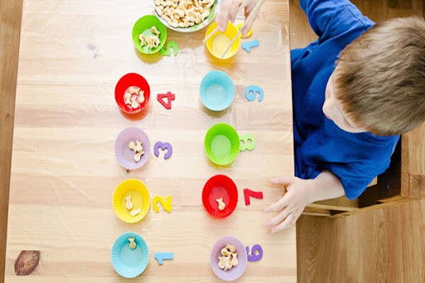
Có thể áp dụng cách dạy bé học số qua bữa ăn hàng ngày
Việc lồng ghép cách dạy học số vào trong những hoạt động hàng ngày của trẻ là một cách vô cùng hữu hiệu để bé tiếp thu nhanh chóng và nhớ lâu hơn. Phương pháp này không bị khô cứng mà rất trực quan và hiệu quả, giúp trẻ vừa chơi vừa học.
Ba mẹ có thể dễ dàng giúp bé yêu làm quen với học số như kết hợp đếm số bước chân mà con đi được, đếm số đồ chơi mà con có, đếm số thành viên trong gia đình,…

2. Cách dạy bé học số thông qua các ký hiệu chữ số
Ba mẹ cũng nên bắt đầu dạy cho trẻ cách nhận biết các ký hiệu của chữ số. Tuy nhiên cần tiến hành một cách từ từ, không thể nóng vội, vì có thể gây quá tải với các bé. Bạn có thể cho bé tô màu, vẽ tranh để làm quen với các con số. Những hoạt động thú vị này sẽ thu hút và kích thích sự hứng thú của các bé hơn. Khi dạy bé các ký hiệu chữ số, ba mẹ nên đề khuyến khích bé đọc to và chỉ vào số đó để các con có thể dễ dàng ghi nhớ mặt số hơn.

3. Dạy bé học chữ số thông qua các trò chơi
Ba mẹ nên dành nhiều thời gian rảnh trong ngày cùng các con chơi trò chơi. Đây là một cách dạy bé học số cực kỳ hữu hiệu. Cũng giống như hát múa, khi trò chơi luôn khiến cho các bé đặc biệt thấy hứng thú và vui vẻ. Không những vậy, nếu kết hợp cả hình thức trò chơi có thưởng nữa thì sẽ càng khiến các bé thích thú và hứng thú hơn với việc học số.
4. Dạy bé học số qua những bài hát

Dạy trẻ học số qua những bài hát
Những giai điệu và vần điệu sẽ giúp cho các bé ghi nhớ một cách nhanh chóng và dễ dàng hơn. Các bé thường rất hiếu động nên thích được ngân nga những bài hát vui tươi hơn là việc chỉ ngồi đếm số một cách thông thường, chúng sẽ làm các bé chán và lười đọc số hơn. Thay vào đó, những bài hát quen thuộc như đếm sao, xòe bàn tay đếm ngón tay thì lại rất được các bé yêu thích và rất hiệu quả. Thậm chí, ba mẹ cũng có thể tự sáng tác ra những bài hát mới, điều này lại càng làm cho con hào hứng và thích thú hơn nữa.

5. Cách dạy bé học số qua diễn tả trực quan
Cách dạy bé học số này có nghĩa là, khi hát hay nói cùng các con, ba mẹ nên kết hợp việc diễn tả các con số bằng cả ngôn ngữ hình thể. Trẻ em dưới 6 tuổi thường học bằng cách lưu trữ và ghi nhớ thông qua hình ảnh. Lúc này, bộ não của bé sẽ chụp và lưu trữ lại những hình ảnh mà bé đã thấy. Do vậy, việc vừa nói vừa diễn tả các con số sẽ là cách dạy bé học số cực kỳ hiệu quả.

6. Dạy bé học đếm số ở mọi lúc mọi nơi

Ba mẹ có thể cùng bé học đếm số ngay cả khi đi siêu thị
Hãy cùng con học đếm số vào bất cứ khi nào có cơ hội. Cách dạy bé học số này sẽ giúp các con rèn luyện được kỹ năng phản xạ đếm số. Ba mẹ nên dạy cả cách đếm số ngược cho các bé. Vì thông thường các bé sẽ chỉ biết đếm số theo 1 chiều xuôi từ 1 đến 10. Việc dạy bé đếm ngược sẽ cho giúp các em có tư duy logic hơn và giúp bé hiểu và nhớ lâu hơn ý nghĩa của các con số.

Những lưu ý trong cách dạy bé học số
Trẻ em, đặc biệt là trẻ ở độ tuổi mầm non còn rất ngây thơ và non nớt, vì vậy ba mẹ không nên quá đặt nặng vấn đề học hành với bé. Hãy cùng con vừa học vừa chơi để các bé có những giờ học vui vẻ và thoải mái nhất. Sau đây là một vài lưu ý trong cách dạy bé học số mà ba mẹ nên biết.

Trẻ cần nhiều thời gian để học nhận biết các chữ số
Ba mẹ đừng kỳ vọng và cũng đòi hỏi quá nhiều ở các con. Như đã nói ở trên, trẻ còn nhỏ nên thường hay ham chơi và rất khó ngồi yên để tập trung được. Vì vậy, ba mẹ không nên quá căng thẳng hay ép buộc bé học thuộc các chữ số ngay được.
Trẻ có thể sẽ mất từ vài tháng đến vài năm để có thể học thuộc, nhận diện và hiểu hết ý nghĩa của các con số là gì. Phải ít nhất là đến năm 3-4 tuổi thì bé mới bắt đầu có nhận thức về phép tính cộng và trừ. Và đến giai đoạn 4-5 tuổi, trẻ mới thực sự hiểu được ý nghĩa của những con số mà mình viết ra. Ba mẹ hãy nhớ rằng nhiệm vụ của mình lúc này chỉ là khơi gợi khả năng học số và đếm số của bé, còn khi đi học, các con sẽ được học đầy đủ hơn. Vì vậy, đừng tạo áp lực cho con, điều bạn nên làm lúc này là kiên nhẫn dạy cho con.

Việc đọc số và đếm số không giống nhau
Khi được 2-3 tuổi, bé đã bắt đầu có thể nhớ và đếm được các số từ 1 đến 10. Tuy nhiên, điều này không đồng nghĩa với việc trẻ đã hiểu được ý nghĩa những con số. Thực chất, lúc này bé chỉ đang bắt chước, hay nói cách khác là học vẹt mà thôi. Khi đưa ra một số bất kỳ, bé sẽ không đưa ra được số đứng trước hoặc số đứng sau và cũng không thể đếm ngược lại từ 10-1.

Không nên đặt nặng việc bé đếm sai
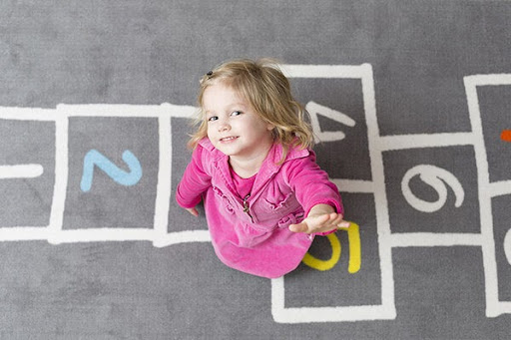
Đừng đặt nặng vấn đề học số, hãy luôn khuyến khích con
Trong cách dạy bé học số, việc các con đọc số sai hay đếm sai là chuyện rất bình thường, điều này không hề ngạc nhiên và cũng không có gì nghiêm trọng cả. Chẳng những vậy, nếu nhìn theo chiều hướng tích cực, ba mẹ sẽ thấy việc trẻ tự nói đại ra một con số nào đó lại rất đáng yêu và có nghĩa là bé đã nhớ và đang thực sự học đếm. Vậy nên nếu bé nói sai, ba mẹ hãy nhẹ nhàng sửa lại, đừng nên quát mắng hay quá đặt nặng vấn đề đó

Nên dạy bé học đếm trong phạm vi từ 1-10
Cách dạy bé học số thông qua việc để các con đọc các chữ số thường xuyên sẽ giúp các bé có thể ghi nhớ chúng lâu hơn. Tuy nhiên, ba mẹ chỉ nên dạy bé đếm số từ 1-10. Nếu vượt ra ngoài khoảng này sẽ khiến cho bé bị quá sức đối với khả năng tư duy hiện giờ.
Vì vậy, thay vì cố gắng dạy cho bé đếm thật nhiều số, thì hãy cho bé học thuộc những số cơ bản trước. Dĩ nhiên, nếu con học tốt, tiến bộ thì ba mẹ cũng có thể cân nhắc cho các bé học thêm, tuy nhiên không được quá lạm dụng.
Lời kết
Các cách dạy bé học số này không độc lập, riêng rẽ mà chúng kết hợp và bổ trợ lẫn nhau. Ba mẹ có thể kết hợp áp dụng cùng lúc nhiều phương pháp đã được kể trên để dạy cho bé yêu nhà mình học số hiệu quả. Tuy nhiên, cần sử dụng một cách linh hoạt, kết hợp cùng một số món đồ chơi thông minh có bán ở Ohstem Education để tránh việc tạo áp lực cho bé yêu.

